Instalación Visual Studio Code
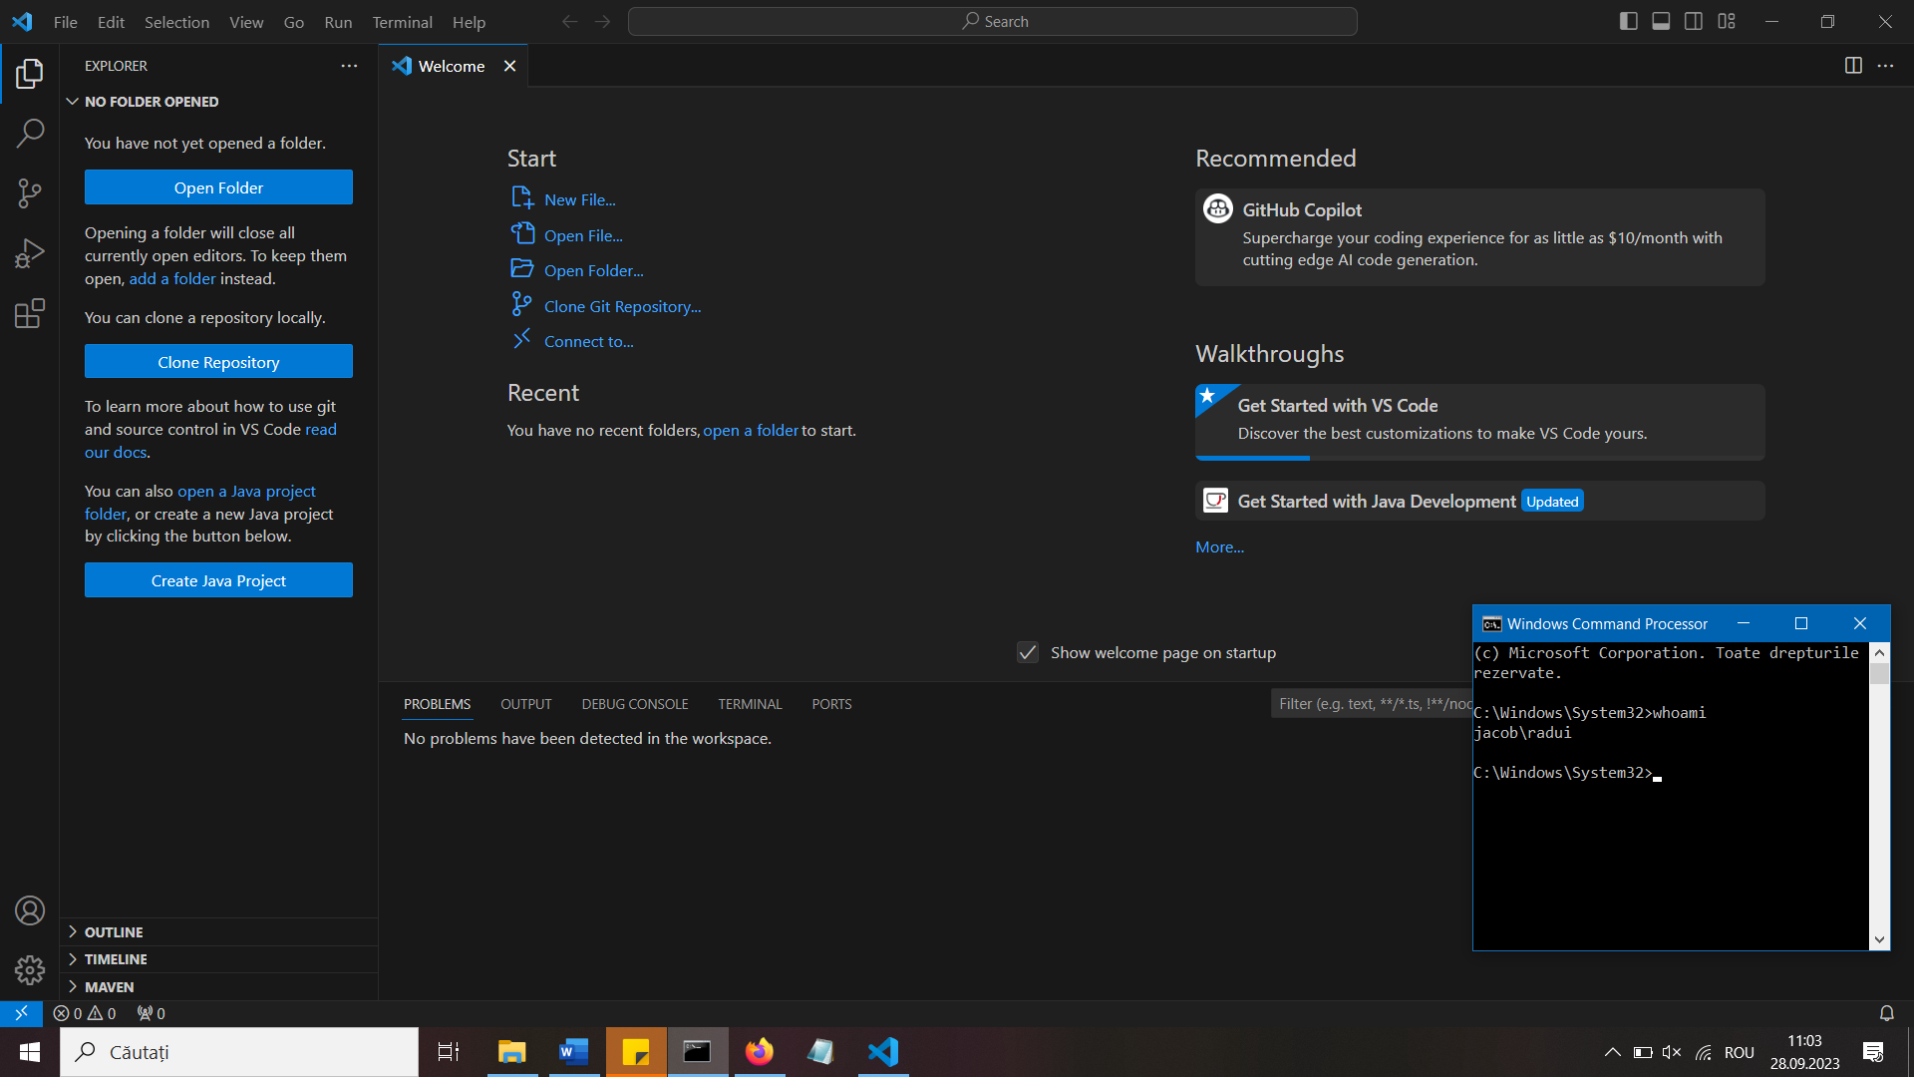

Cambiar el idioma a español

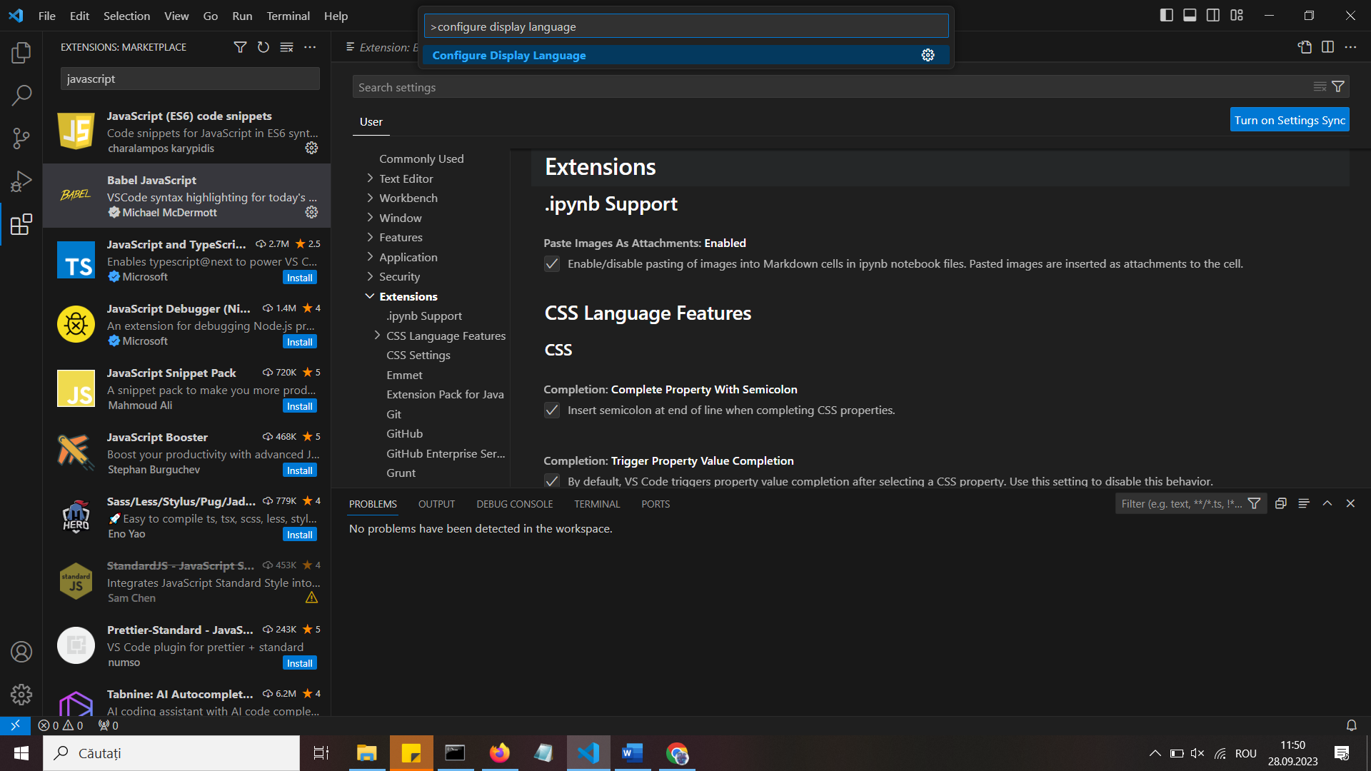
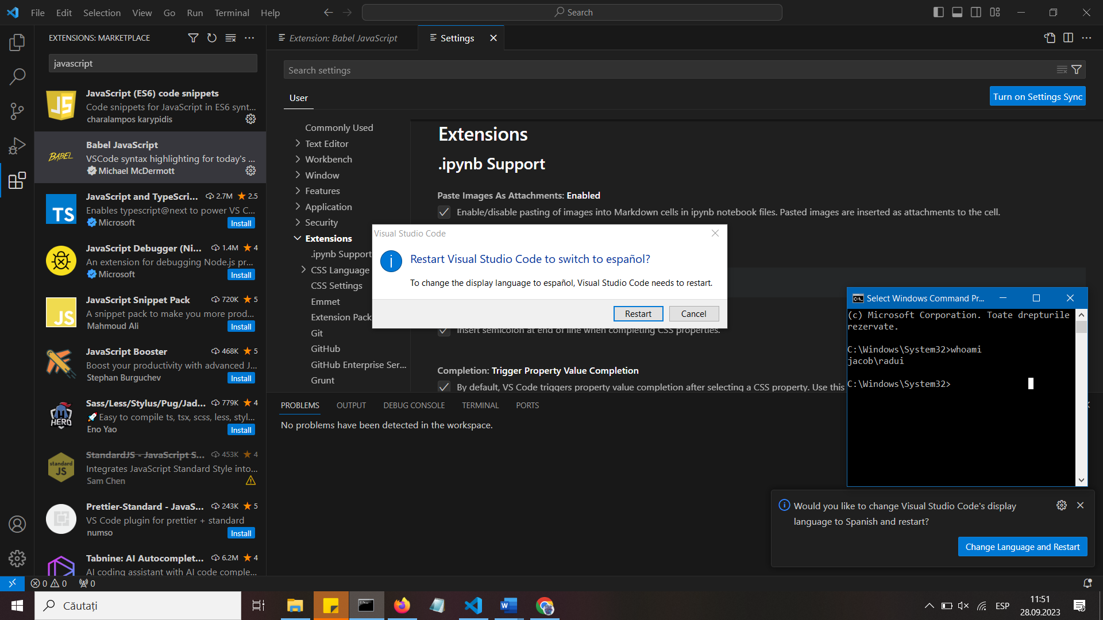

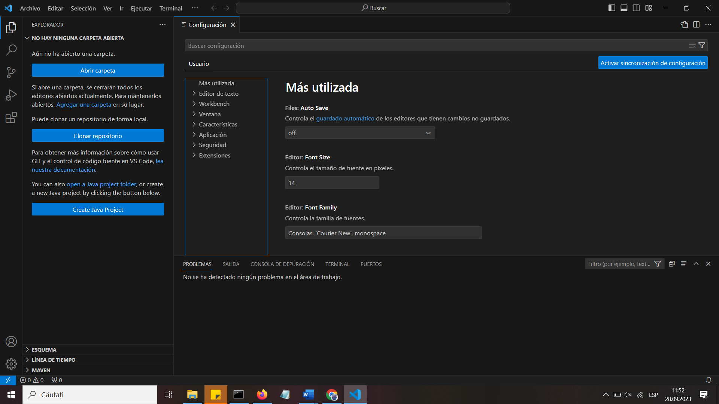

Extensiones:
HTML
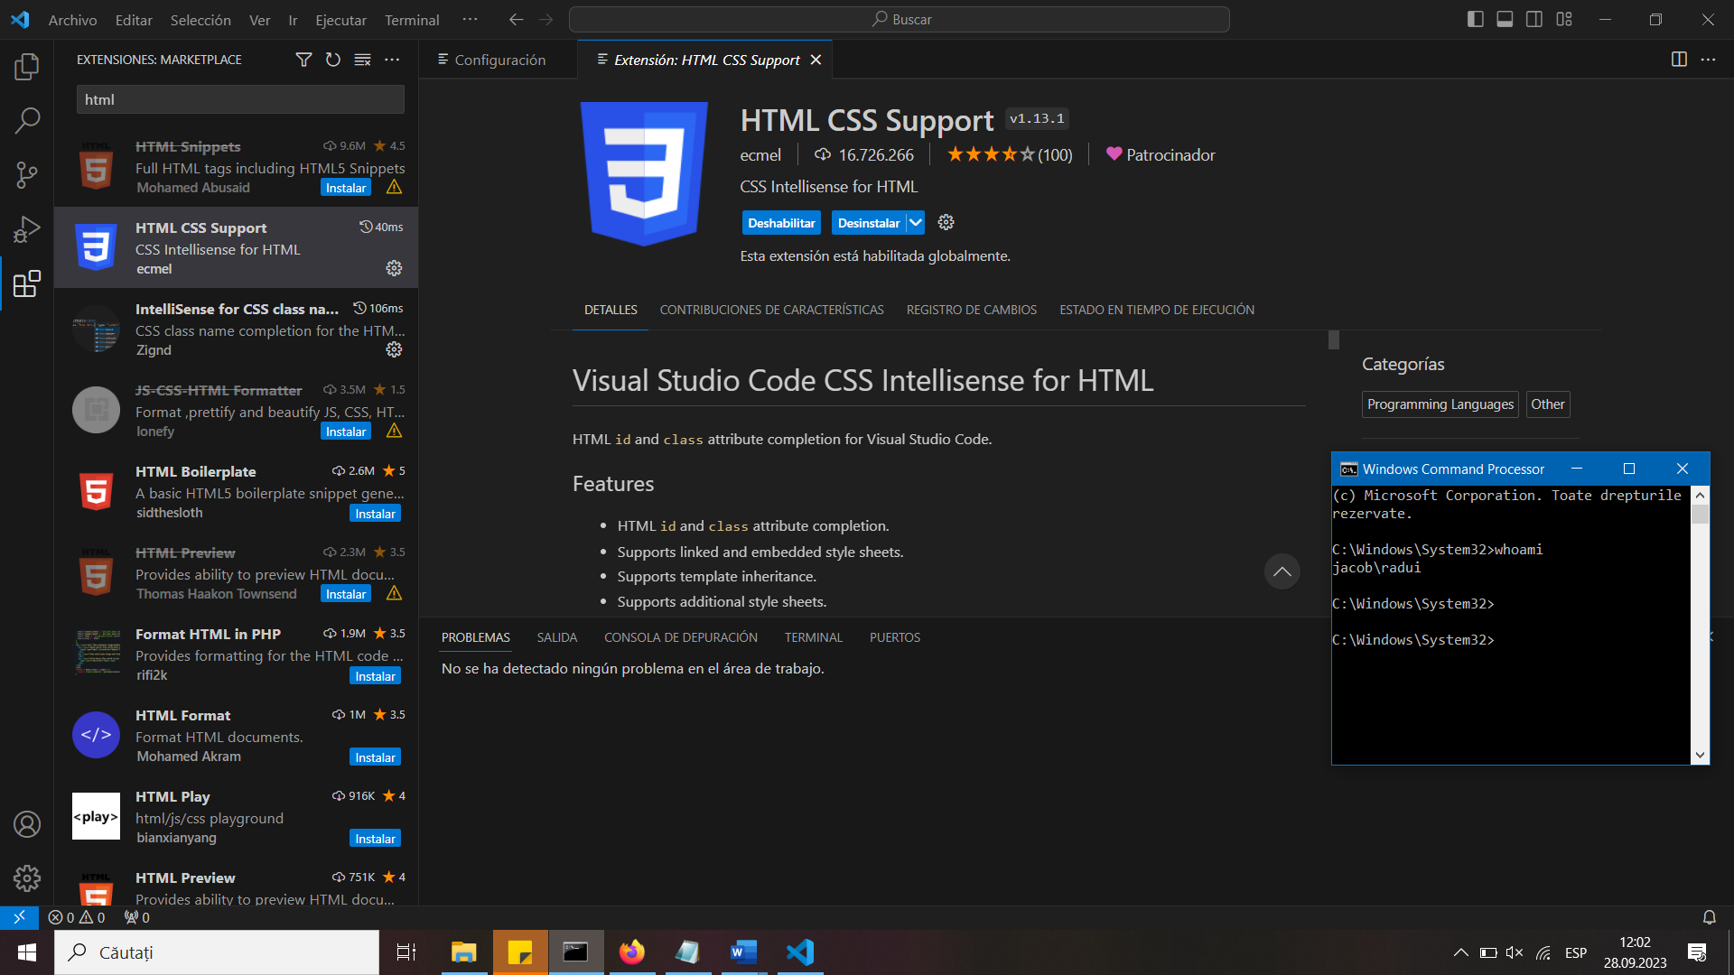
HTML CSS Support
Ayuda para completar los atributos id y class de HTML.
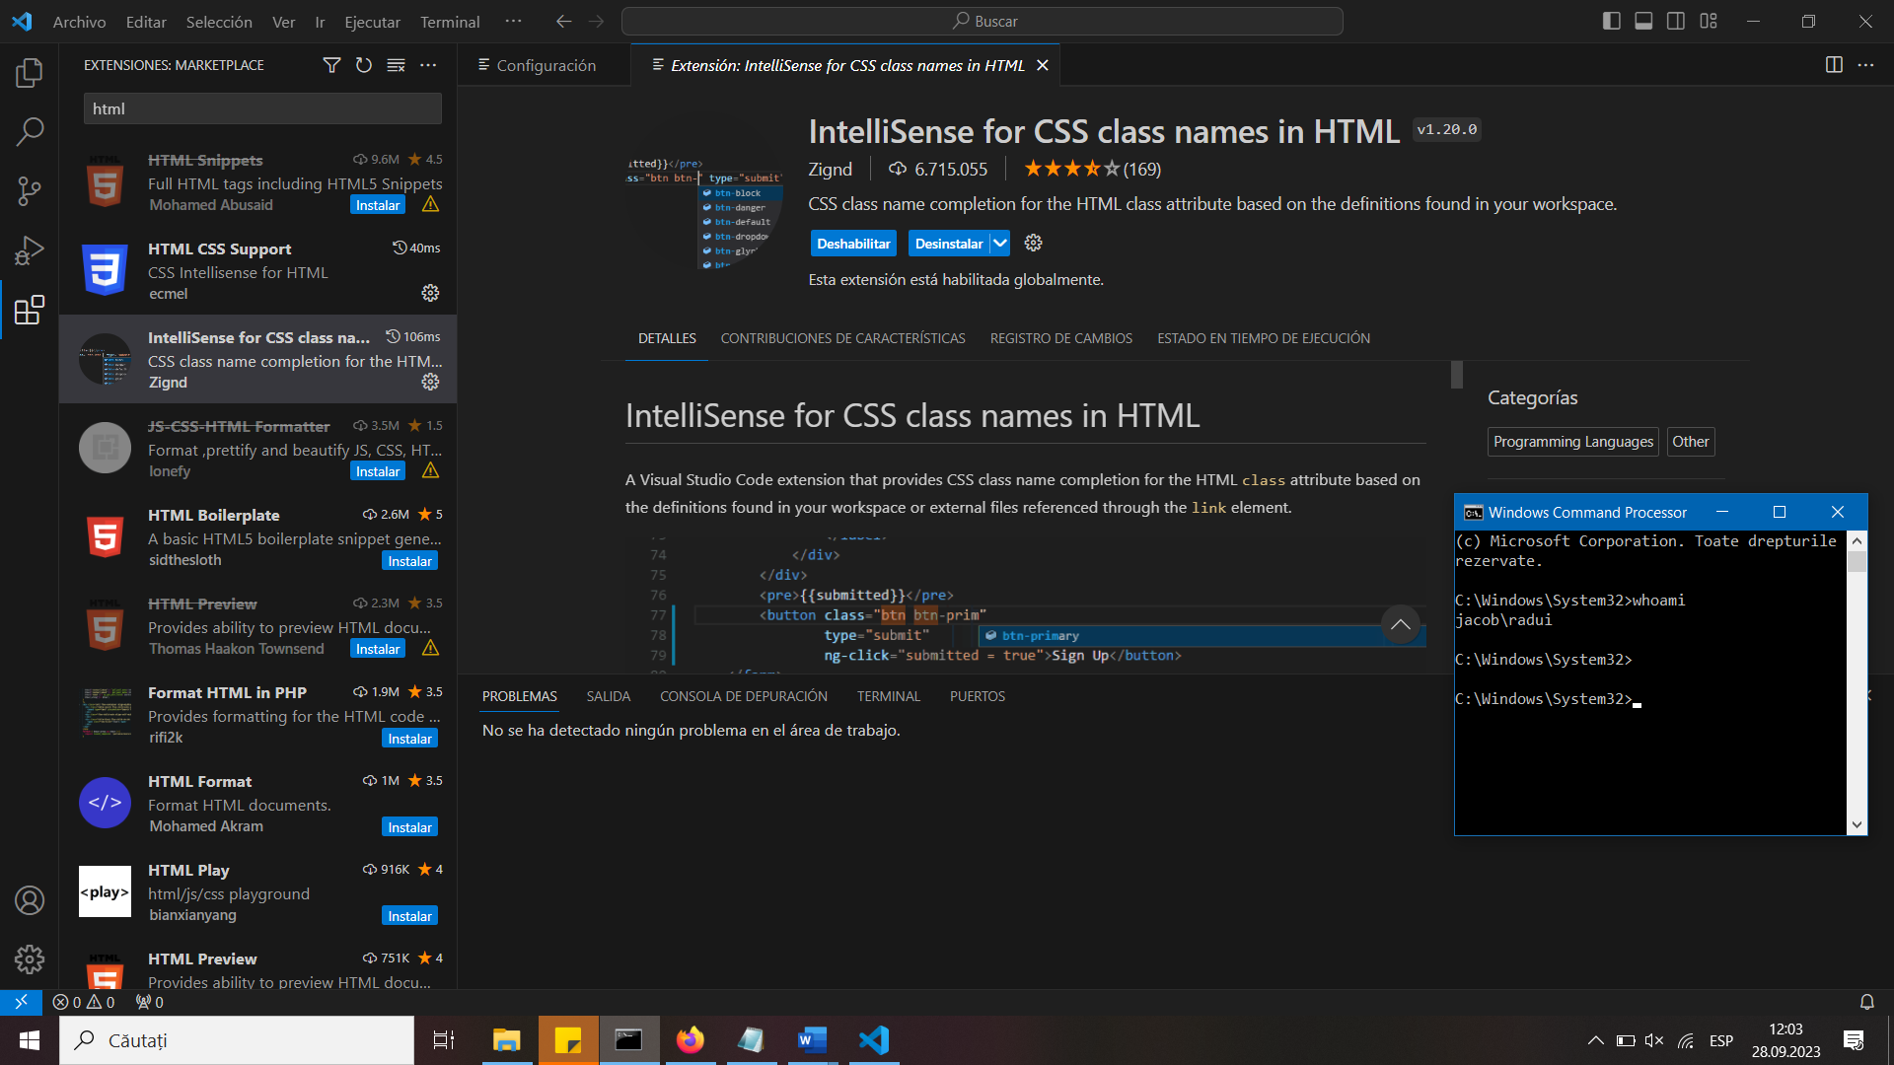
HTML CSS Support
Ayuda a completar el nombre de clase CSS para el atributo class.

JavaScript
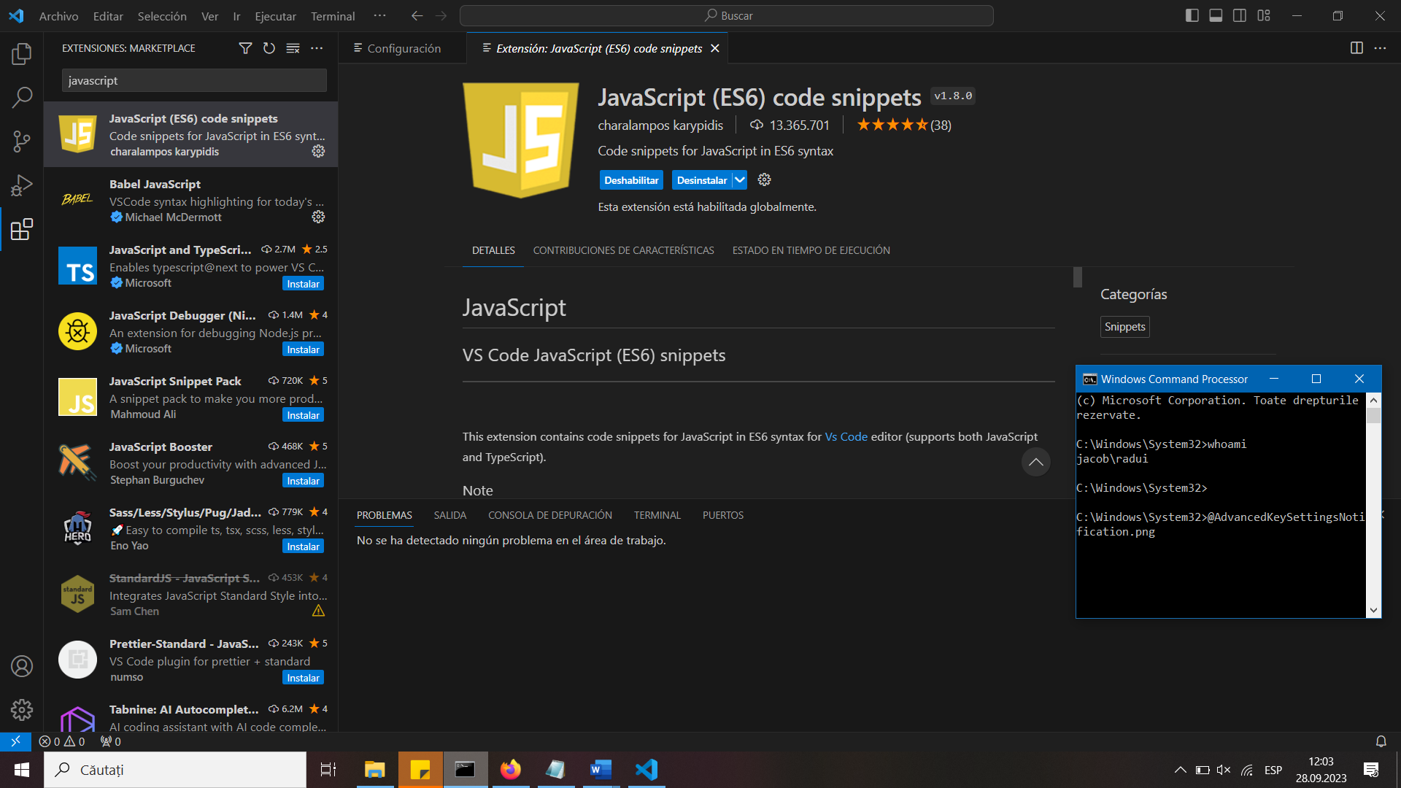

JavaScript (ES6) code snippets
Una extensión que permite añadir fragmentos de código para JavaScript.

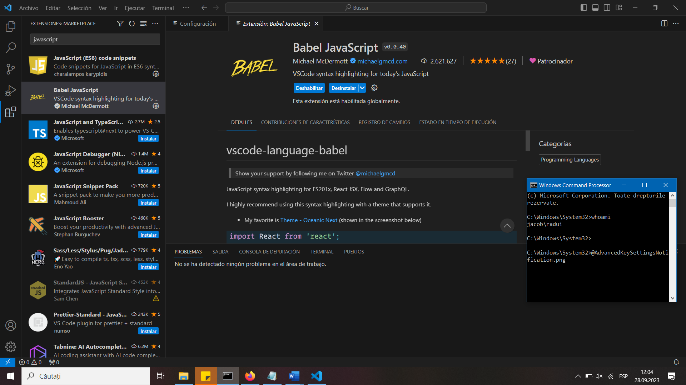
Babel JavaScript
Permite el resaltado de sintaxis de JavaScript

NAVEGADORES
Chrome
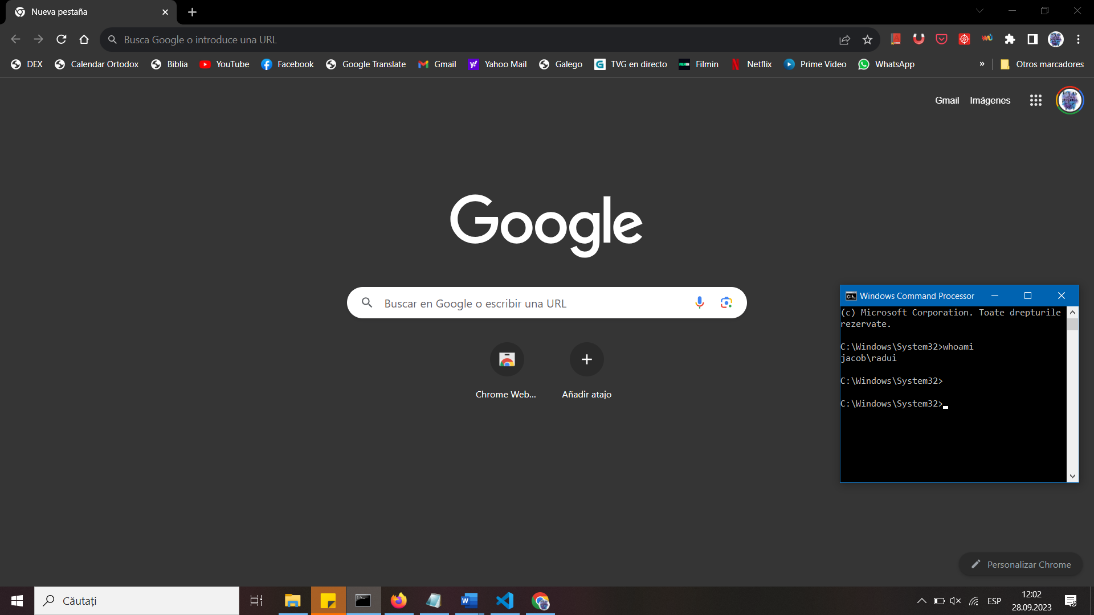

Firefox


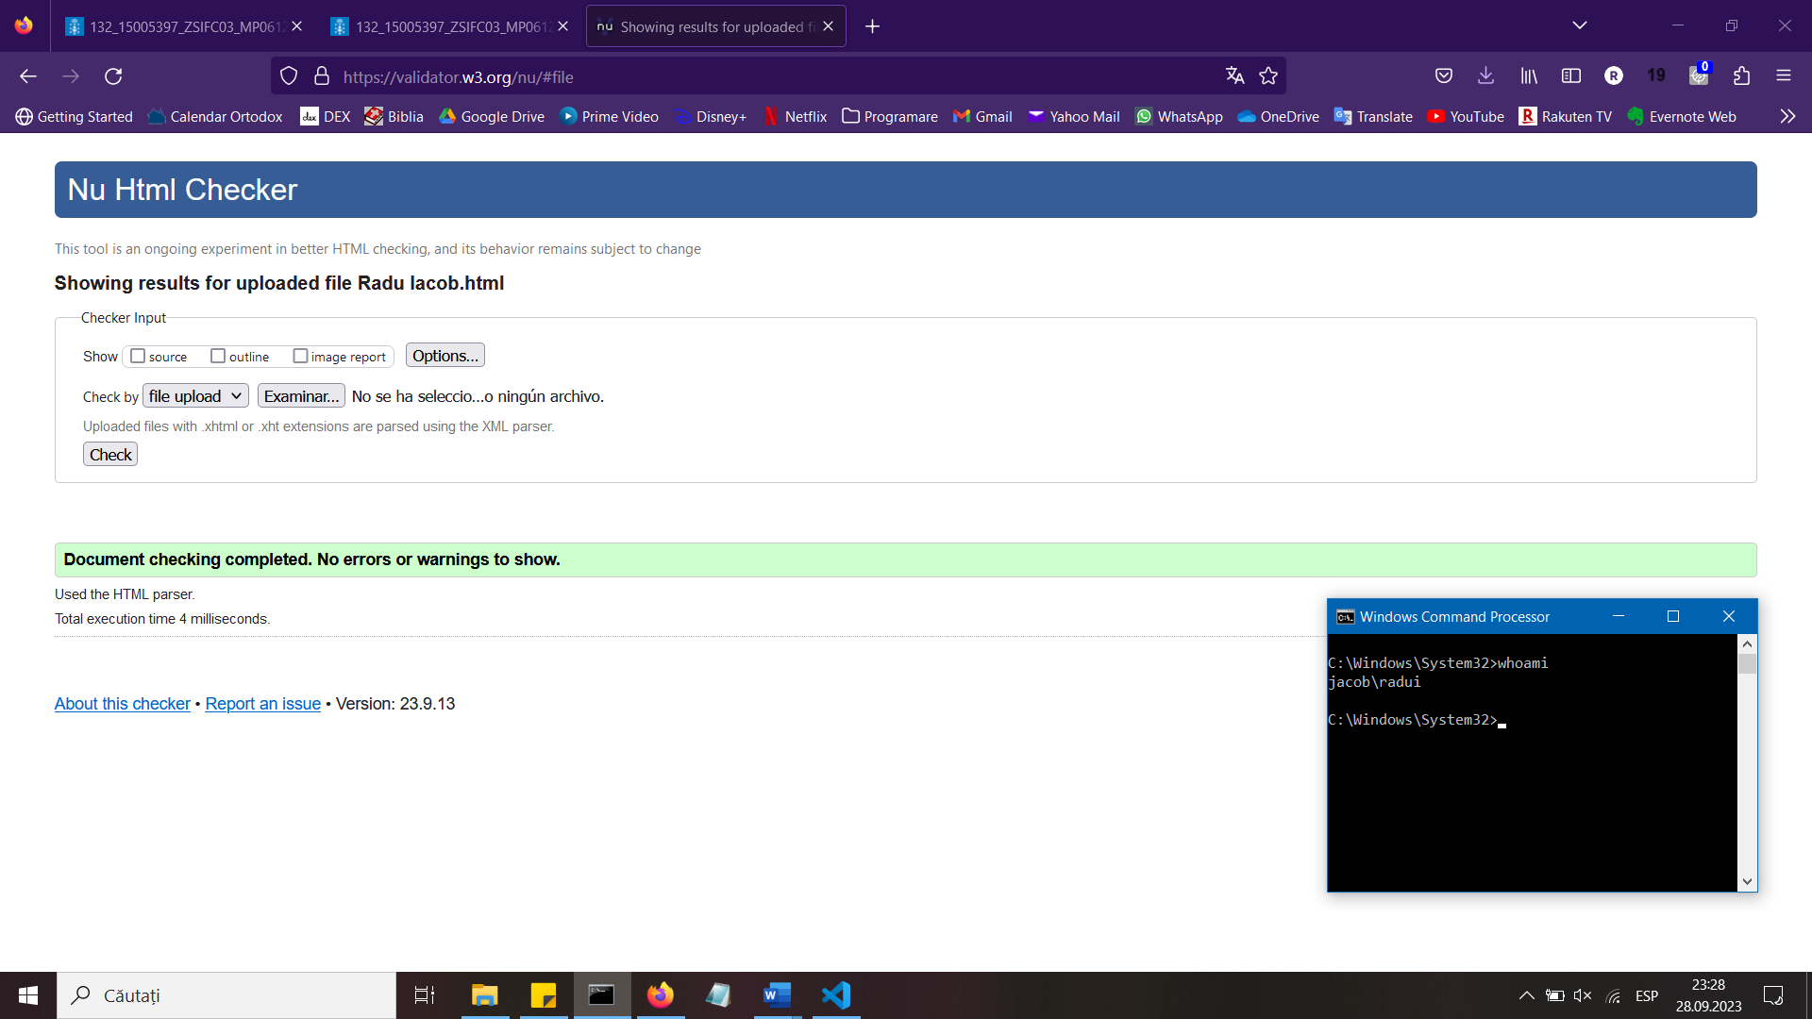

<!DOCTYPE html> define el tipo de documento
<html> define la raíz de un documento HTML
<head> contiene metadato o información para el documento
<meta> define metadato sobre el documento HTML
<title> define un título para el documento
<script> define un script client-side
<body> define el cuerpo del documento
<h1> define el tamaño del encabezado HTML
<button> define un botón que se puede cliquear

